Конспект урока по физической культуре.

Тема: Бадминтон, технико-тактическая подготовка, удар смеш.

Основные задачи:
1.Совершенствование ударов из передней и задней зоны площадки, передвижения по площадке и ударов смеш в игре бадминтон.
2.Способствовать развитию координационных и психомоторных способностей применительно для игры в бадминтон.
3.Способствовать воспитанию взаимопомощи и дисциплинированности.
4.Содействовать усвоению учащимися знаниями о технике и тактике игры в бадминтон.
5.Формировать у учащихся интерес к дальнейшим занятиям бадминтону.

Место проведения: спортивный зал лицея им.И.П.Павлова№623
Время проведения: 14.00
Инвентарь и оборудование: бадминтонные ракетки 16 шт., бадминтонная сетка-2 шт., воланы, «лесенка».

Конспект составила: учитель ГБОУ школы№115 Выборгского района
Журавлева Ирина Георгиевна

Части урока и их продолжительность | Частные задачи к конкретным видам упражнений | Содержание учебного материала | Дозировка | Организационно-методические указания
Вводно-подготовительная часть  12-15мин.  Основная часть  25-35мин.  Заключительная часть 5мин. | Обеспечить начальную организацию и психологическую готовность учащихся к уроку.  Создать целевую установку на достижение конкретных результатов предстоящей на уроке деятельности  Содействовать активизации внимания и организованности учащихся  Содействовать общему разогреванию и постепенному втягиванию организма в работу  Содействовать подвижности в голеностопных суставов(4)  Активизировать работу сердечно - сосудистой и дыхательной системы  Содействовать формированию навыков внимания  Организовать учащихся для выполнения общеразвивающих упражнений  Содействовать увеличению эластичности мышечной ткани и подвижности в суставах рук, ног и туловища(1-8).  Организация учащихся для выполнения упражнений основной части.  Научить согласованности действий при работе на снаряде.  Закрепить технику передвижений в разные зоны площадки.  Развитие мышления и пространственного восприятия.  Развивать внимание, ловкость,  быстроту реакции.  Совершенствовать согласованности действия при выполнении упражнения.  Развивать двигательные навыки, ловкость,  координацию.  Развивать координацию, силу ударов.  Укрепить силу кисти.  Развивать точность удара, чувство товарищества.  Организовывать учащихся.  Развивать ловкость, быстроту реакции.  Оценить деятельность учеников. | 1.Построение учащихся в шеренгу, приветствие.  2.Сообщение задач урока учащимся  3.Ходьба в обход зала в колонне по одному с размыканием на дистанцию в 2 шага  4.Упражнения в движении шагом:  -ходьба на носках, руки за голову  - ходьба на пятках, руки на пояс  -ходьба на внешней стороне стопы, руки на поясе  5.Бег в умеренном темпе с сохранением дистанции в 2 шага  6.Бег по заданию:  -1свисток-поворотна 360градусов и продолжить бег  -2свистка-смена направления движения  -хлопок в ладоши - бег с высоким подниманием бедра  -2 хлопка бег с захлестом голени назад.  7.Ходьба.  8.Перестроение в три колонны, шеренги.  9.Общеразвивающие упражнения на месте для развития гибкости (рис. 1 и 2 пиктограммы):  1.И.П.-стойка ноги врозь, руки вверх с ракеткой:  1-8 Вращательные движения во всех плоскостях рис. (1-1);  2И.П. – полуприсед ,руки вниз с ракеткой:  1-4 круговые вращения правой рукой с ракеткой вперед  5-8 круговые вращения правой рукой назад  То же левой рукой. Рис. (2-2);  3.И.П.стойка ноги в правой руке ракетка ,левая рука согнута в локтевом суставе ладонью вверх. Вращательное движение в кистевом суставе при закрепленном запястье  То же со сменой положения рук.  Рис.(1-3);  4И.П. то же.  Вращательные движения в локтевом суставе ,восьмерка,  То же со сменой рук. Рис(1-4).  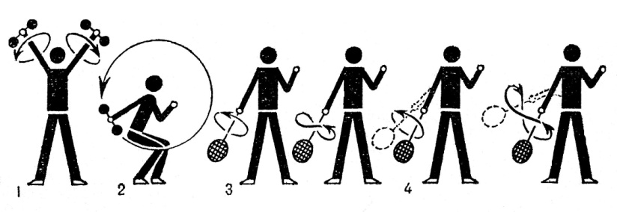Рис. 1  Ракетку положить на пол.  5.И.П. стойка ноги врозь, руки вниз.  1-4 Круговые вращения руками вперед  5-8Круговые вращения руками назад. Рис.(2-1)  6 И.п. Тоже.  1-4круговые движения правой рукой вперед, левой рукой назад.  5-8 то же в другом направлении. Рис.(2-2)  7.И.П. ноги врозь руки в стороны  1-согнуть руки в локтях  2-разогнуть руки.  3-4 то же.  Рис.(2-3) .  8.И.П.-стойка ноги врозь, руки в стороны.  1-4 круговые вращения кистями рук вперед,  5-8 то же назад. Рис.(2-4) .  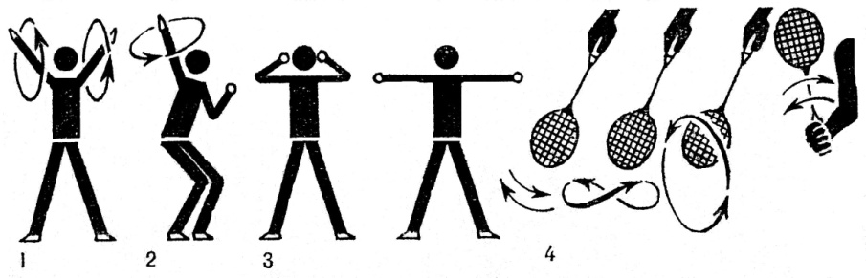  10.Перестроение в колонну по одному.  11.Специальные упражнения для совершенствования передвижений по площадке.  Упр.1Прыжки на носке правой ноги.  Упр.2Прыжки на носке левой ноги.  Упр.3Прыжки левым боком на носке левой ноги.  Упр.4Прыжки правым боком на носке правой ноги.  Упр.5Прыжки на правой ноге  -1-3 прыжок вперед  4-прыжок назад и т.д.  Упр.6 Стоя справа от снаряда  1-шаг вперед правой ногой на снаряд  2-приставить левую ногу  3-шаг правая назад в сторону  4-приставить левую ногу  И т.д. с продвижением вперед.  Упр.7 Тоже самое слева.  Упр.8 Быстрый бег с высоким подниманием бедра.  Упр.9 Быстрый бег с высоким подниманием бедра правым боком.  Упр.10 Быстрый бег с высоким подниманием бедра левым боком.  12.Передвижения по площадке в П.П.У.,Л.П.У.,З.П.У.,З.Л.У. из игрового центра площадки (И.Ц.)  п.з.у. л.з.у.  Игровой Центр(и.ц.)  п.п.у. л.п.у.  Игровая площадка с указанием зон.  Упр.1 Учащиеся располагаются в и.ц. площадки, по свистку начинают передвижения каждый в свою зону,  учащиеся кому не хватило места занятий выполняют передвижения на задней линии площадке(передвижения приставным шагом влево, вправо).  П.П.У.- подскок на месте на двух ногах, шаг левой с переносом веса тела на правую ногу, выпад на правую, вынос ракетки на уровень сетки открытой стороной ракетки (на подставку, откидку , добивание на сетке) и спиной возвращается в и.ц., прыжок на двух ногах и т.д.;  Л.П.У.- тоже в левый угол, после выпада на правую ногу и удара закрытой стороной ракетки;  левая подтягивается к правой и спиной возвращается в и.ц.;  П.З.У. и Л.З.У.- подскок на двух ногах, перемещение назад приставным шагом.  По свистку учащиеся меняются местами занятий по часовой стрелке.  Упр.2 Имитация атакующего удара (скорость реакции).  Учащиеся располагаются на линии игрового центра:  И.П.- ноги врозь, руки согнуты в локтях, ракетка на полу между ног.  Выполняются подскоки на месте, по свистку выпад вперед с имитацией атаки. Возвращение в И.П. спиной вперед.  Упр.3 «Треугольник», перемещение игроков в переднюю и заднюю зоны.  Передняя зона – прыжок, шаг, выпад, ракеткой полукруг подставка (обводка).  Задняя зона – прыжок, два приставных шага назад, выпад в сторону, имитация удара  ( высоко-далеко, смеш).  На задней линии скрестный шаг, выпад, удар.  Смена мест занятий по свистку.  Упр.4 Отработка приемов, ударов у сетки.  Перестроение в колонну по одному в игровом центре;  -переброс воланов в п.п.у. и п.л.у. через сетку (один из игроков)  -ученик делает шаг, выпад в сторону сброса волана, отбивает его за сетку, тоже следующий ученик.  Упр.5 Перекидка в парах.  -отработка приемов, ударов и передвижений в парах.  Упр.6 Подвижная игра «Вертушка».  Х  Х  Х  Х  Х  Х  Х  Х  Х-ученики  - Место паса воланом  Учащиеся в колонны по одному, выполняют удары, через сетку, в разные зоны площадки.  Игрок совершивший промах или выбил в аут выходит из игры. Оставшиеся два ученика играют на счет до 3-х очков.  12.Перестроение в колонну по одному.  13.Подвижная игра «Собери воланы»  14.Подведение итогов урока, домашнее задание. | 20-25сек.  20-25сек  20сек  30сек  10сек  10сек  10сек  20сек  2мин  30сек  20сек  7-8мин  8-10раз  8-10раз  8-10раз  8-10раз  8-10раз  8-10раз  8-10раз  8-10раз  20сек  5-6мин  4-5мин  2мин.  4-5мин  4-5мин.  5мин.  5-6мин.  10-20сек.  2-3мин.  1мин | Требовать от учащихся согласованности действий, четкости выполнения команд.  Обеспечить предельную конкретность задач урока, доступность понимания их формулировок.  Выполнять под счет учителя  Обратить внимание учащихся на постановку ноги на опору и сохранение правильной осанки.  Самоконтроль техники бега  Следить за правильностью выполнения упражнений на внимание.  Следить за правильной осанкой и восстановлением дыхания.  Следить за правильностью выполнения команды.  Упражнения выполнять под счет следить за правильностью держания ракетки . Все упражнения учитель демонстрирует лично.  Следить за амплитудой движений.  Следить за правильностью выполнения упражнения  С увеличением амплитуды движений, стопы от пола не отрывать.  Движения быстрые, руки точно в стороны.  Следить за осанкой.  Следить за правильностью выполнения команды по перестроению  Прыжковые упражнения на снаряде «лесенка».  Следить за правильностью постановки стоп.  Делать акцент на правильность отталкивания от пола.  Высокая частота движений при перемещении по секциям снаряда.  Руки согнуты в локтях как при беге.  Аббревиатура обозначений бадминтонной площадки для передвижений по площадке:  П.П.У.- правый передний угол,  Л.П.У.- левый передний угол  П.З.У.- правый  задний угол  Л.З.У.- левый задний угол  И.Ц.- игровой центр.  Следить за правильностью выполнения совершенствования передвижений по площадке и имитации ударов.  Внимание на постановку большого пальца руки на ракетку:  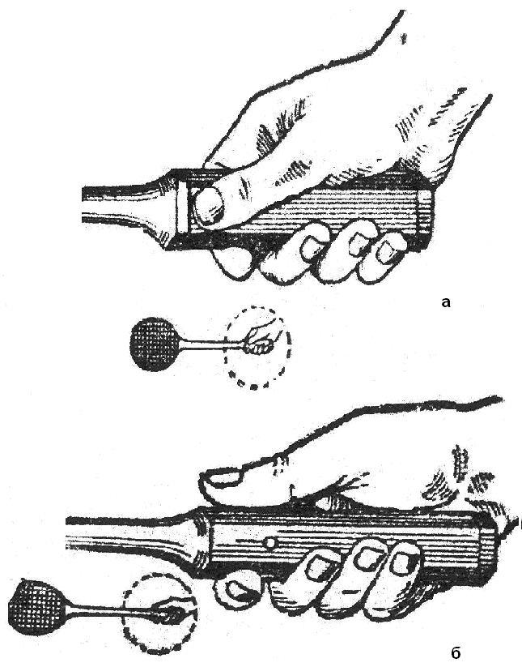  Справа палец убирается на горизонталь.  Слева большой палец располагается вдоль ручки.  1-2 с разворотом бедра назад, на 3 шаг-выпад, удар.  Во время имитации удара,кистью производится хлесткий удар.  Следить за точностью  смены мест.  Атакующий удар Атакующий удар  Подскоки невысокие, частые.  Следить за правильностью выполнения выпада, руки не опускать, кистью руки хлесткий удар.  Акцентировать внимание  На правильность перемещения  в переднею и заднею зоны, руки вниз не опускать. Не забывать про подскок в игровом центре.  х  х  х  х  х  х  х – расположение учеников на площадке.  Следить за правильностью передвижений и ударов, плечо не опускать.  Х  Х  Х  Х  Х - расположение учеников на площадке.  В парах вдоль площадки.  Следить за правильностью передвижений по площадке. При ударах противоположную руку не опускать.  Ученики располагаются в колонну по одному в зоне подачи на двух сторонах площадки. Все удары по диагонали. Отработка высоко-далеких ударов, укороченные с откидкой, смеш. Следить за выполнением правил игры.  Следить за правильностью выполнения команды.  Воланы раскидываются по площадке, по свистку учащиеся собирают воланы, выигрывает тот кто больше собрал воланов.  Указать на ошибки допущенные в процессе урока.

